O Linux Mint é uma distro Linux famosa desenvolvida e mantida pela equipe do francês Clement Lefebvre. A distribuição tem o objetivo de ser uma experiência fácil e estável para o usuário, sendo uma ótima opção para uso diário e confiabilidade. Para a instalação de um sistema operacional, o único requisito é um pendrive.

Para instalar qualquer distribuição linux, não apenas o Linux Mint, basta seguir os passos abaixo:

Passo 1) Baixar a iso do sistema correspondente no site oficial do sistema e selecionar o espelho de download Cicku. Espelhos de download são as localizações de servidores onde os arquivos são armazenados, Cicku é um espelho global.
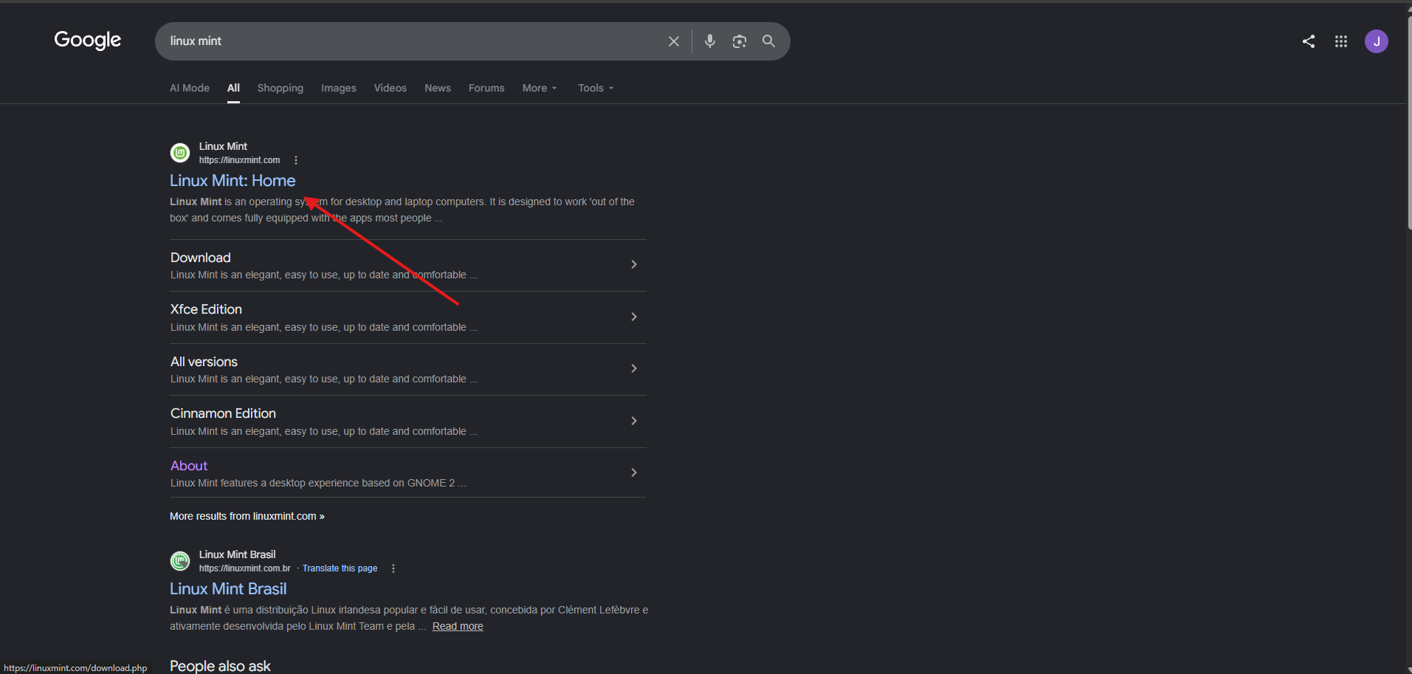
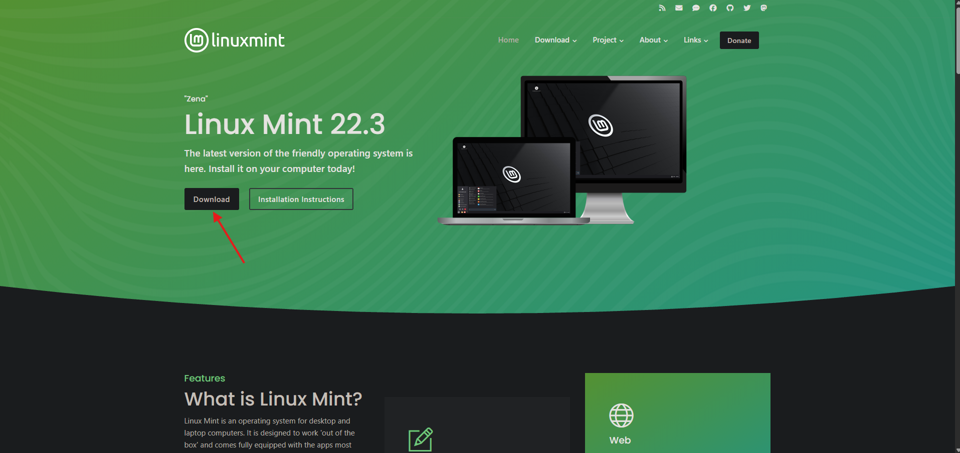

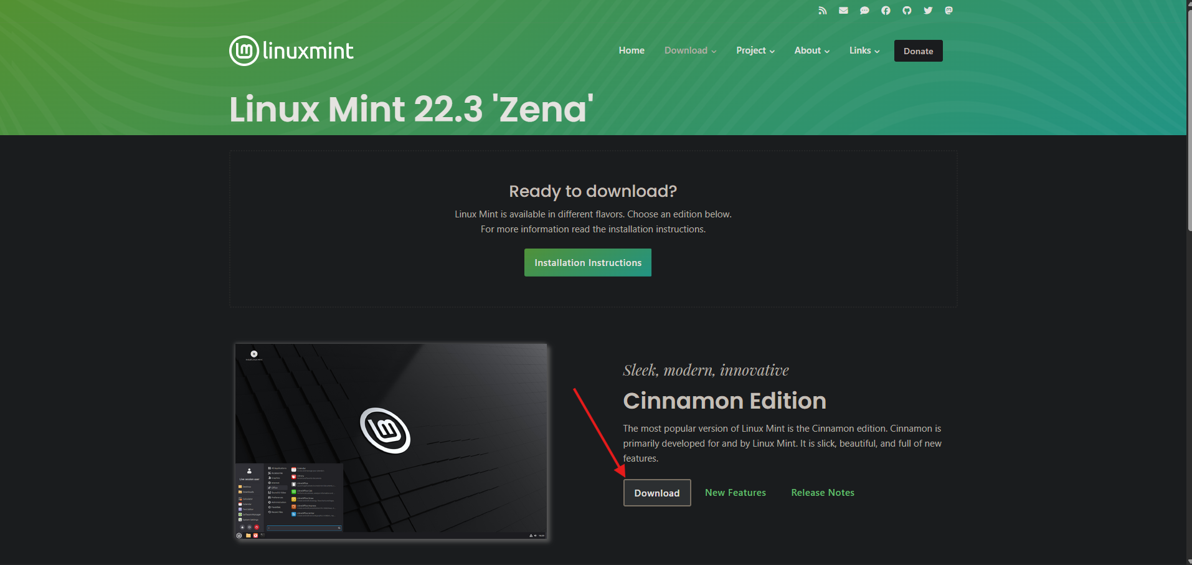
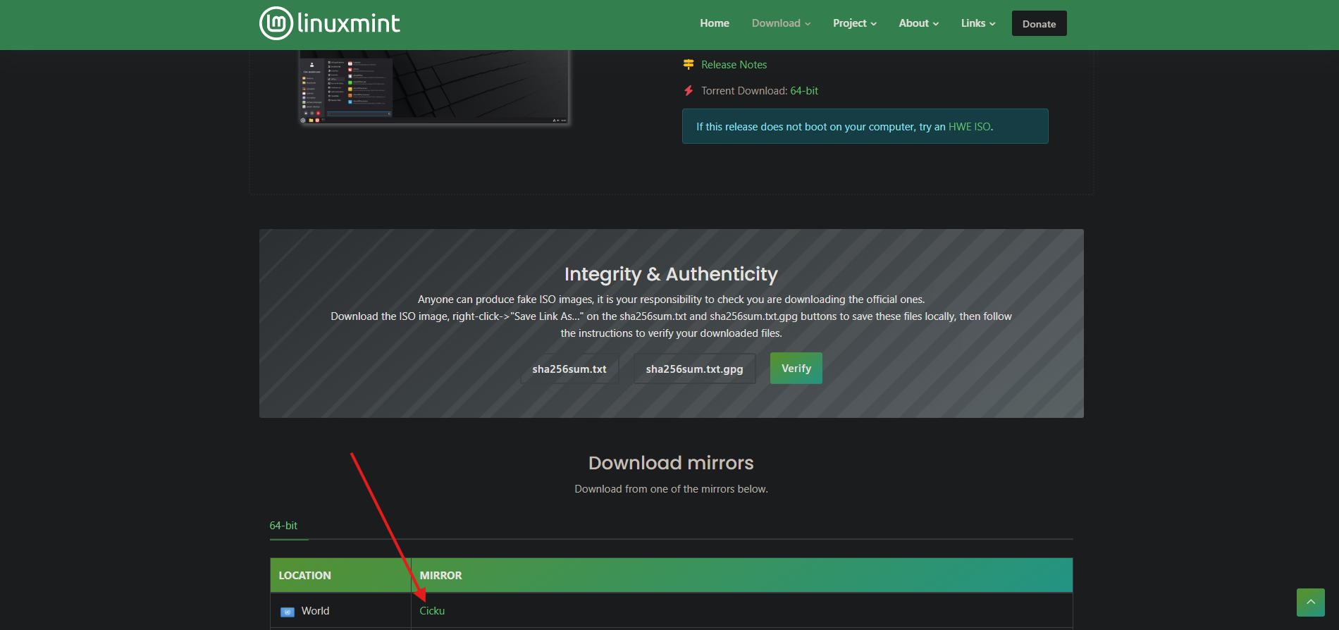

Passo 2) Baixar um criador de mídia de inicialização e instalar a imagem baixada no pendrive.

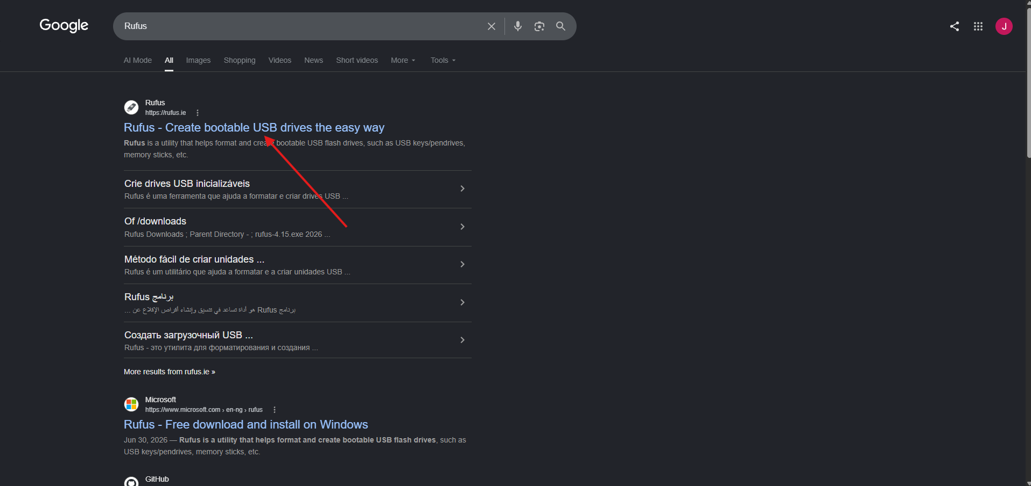
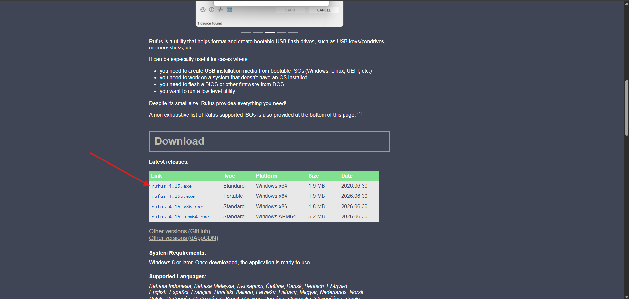
Passo 3) Conectar o pendrive no computador, incializar o Rufus e construir a mídia de instalação.

O programa já irá reconhecer o seu pendrive, são apenas algumas opções que realmente importam para uma instalação bem sucedida. As opções que devemos se atentar são:

- Dispositivo (Device)
- Seleção de boot (Boot selection)
- Esquema de partição (partition scheme)

Se atente ao selecionar o dispositivo certo para o processo começar, todos os dados do dispositivo serão apagados. Com relação ao esquema de partição, MBR são para sistemas legados (mais antigos) e GPT são sistemas mais modernos.

Para verificar qual esquema de partição é o seu sistema, basta apertar a tecla Windows (tecla da janela) + R e na janela que aparecer, você digita o comando msinfo32.

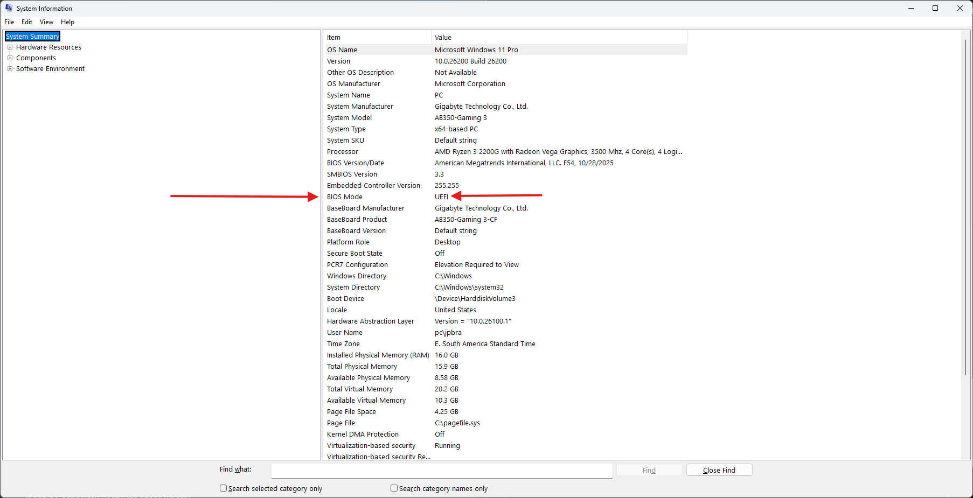
Como o meu caso é UEFI escolhemos GPT, caso aparecesse Legacy/BIOS, escolheríamos MBR.

Com o programa aberto podemos começar, apenas para observação. Na parte dispositivo, o nome pode variar conforme o pendrive. Isso não é um problema, é normal.

É agora que usaremos a imagem que instalamos do site do Linux Mint. Selecionamos a imagem baixada ao clicar na opção seleção de boot.

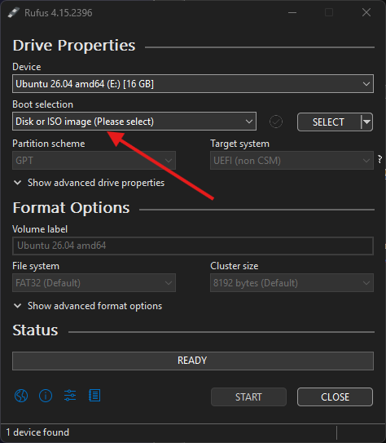

E por fim, apenas verificamos se é o dispositivo correto e o esquema de partição está correto com base em sistemas MBR ou GPT. Se tudo estiver correto, é só clicar em iniciar e aguardar o processo terminar.

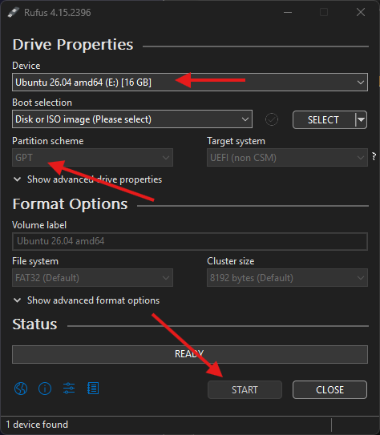

Pronto! Ao finalizar o processo, sua mídia de instalação está pronta.

INSTALAÇÃO DO SISTEMA OPERACIONAL

Para instalar o sistema operacional, precisamos reiniciar o computador com o pendrive encaixado e entrar na BIOS. Para isso, é necessário apertar alguma tecla específica, que varia de fabricante para fabricante, entre as teclas mais famosas, são DEL, F2, F10, F11 e F12.
A sua tela também poderá ser diferente da minha, mas a opcão que procuramos é a Boot Order/ Boot Option. Como vemos aqui:

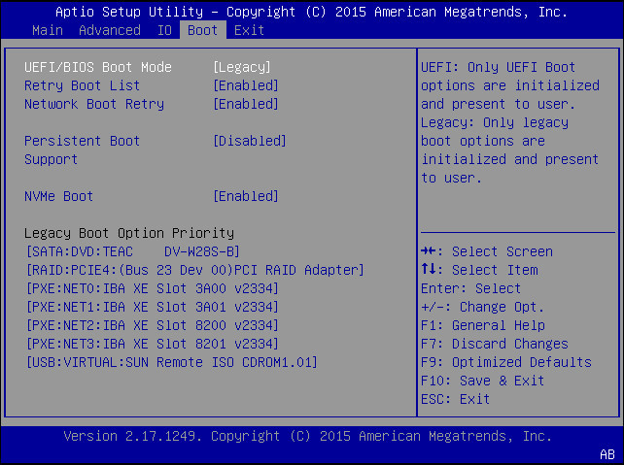

Nessa opção, basta colocar o seu pendrive como primeira opção de boot, o nome do seu pendrive pode variar. Mas basta olhar para ele e ver de qual marca ele é, SanDisk, Kingston, todas as marcas mais famosas possuem o seu próprio nome, então é bem fácil identificar.
Se tudo der certo, você verá a logo do Linux Mint iniciando. Apenas clique na primeira opção.

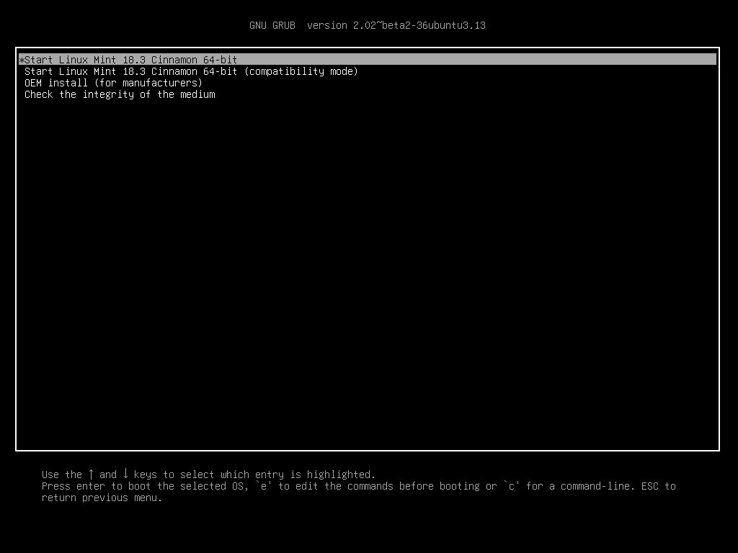

Agora que o Linux Mint iniciou, basta realizar a configuração inicial, e usá-lo!

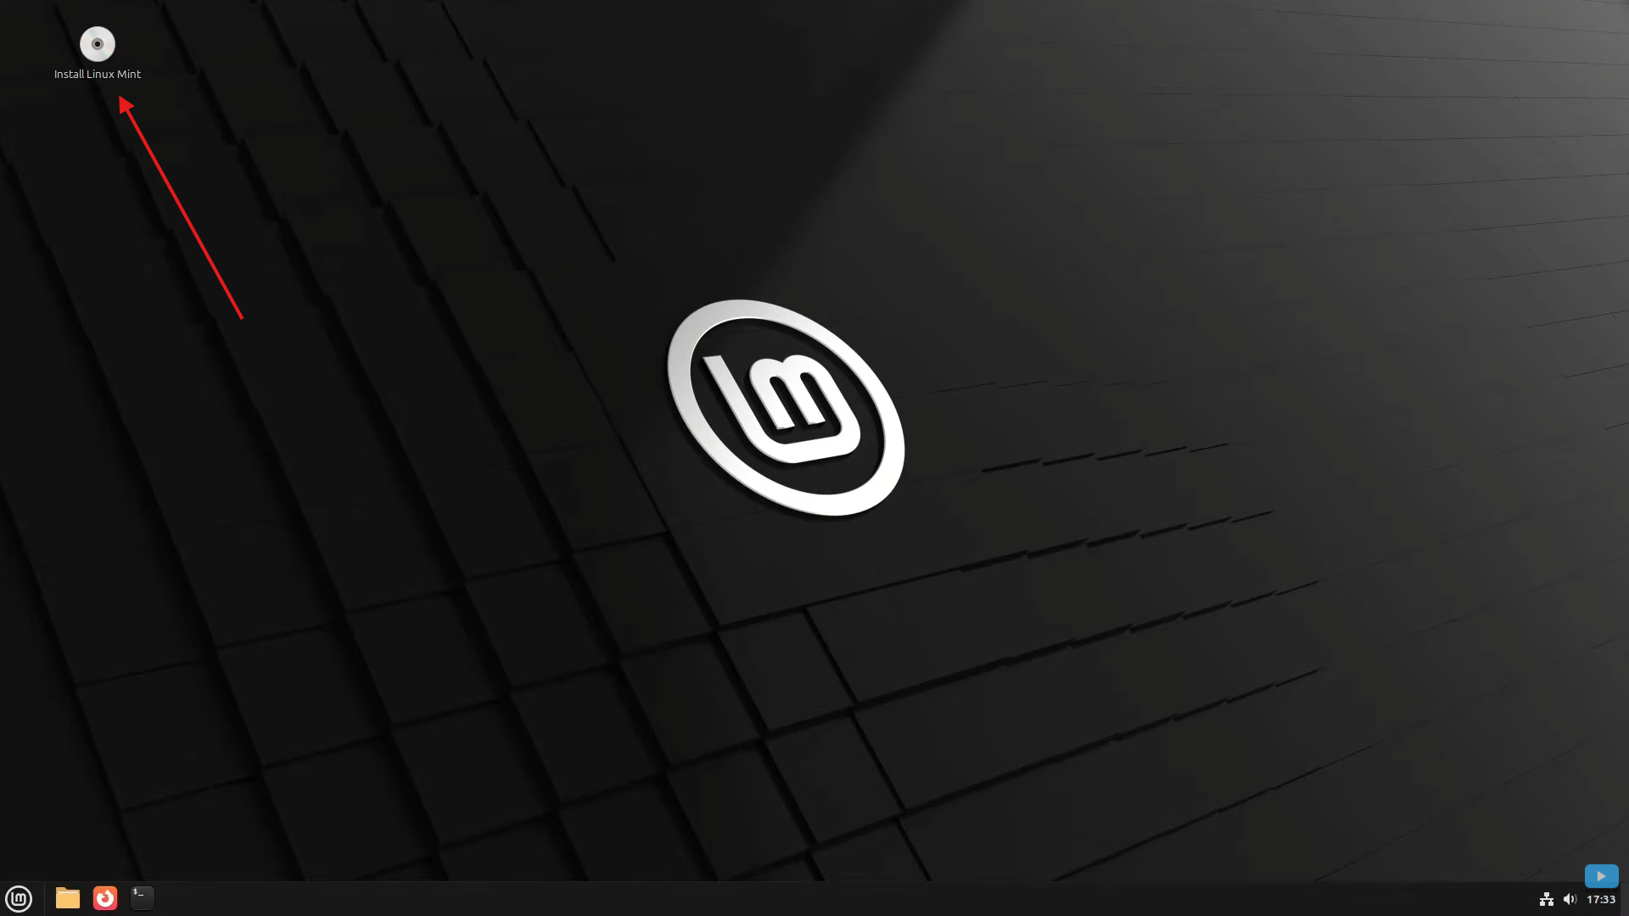

Selecionar região Brasil e o layout de teclado ABNT2. Exatamente como na imagem abaixo.

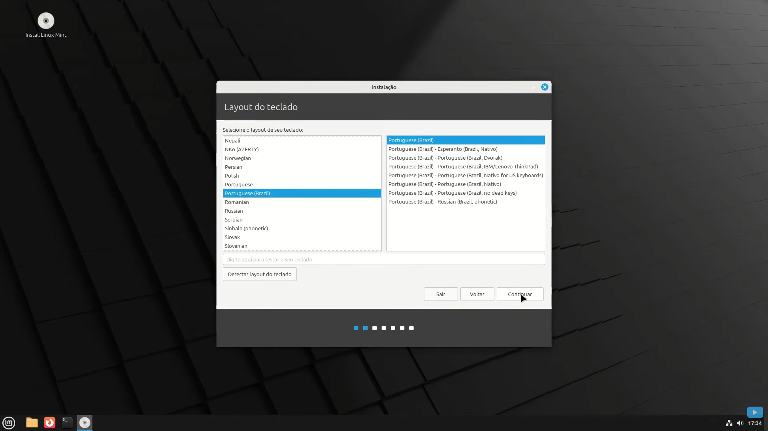

Nessa etapa, é bom marcar a opção “Instalar codecs multimídia”e desmarcar a opção Configurar Secure Boot.

O secure boot é uma área que sempre foi problemática no linux, marcá-la quando não se sabe o que faz pode gerar problemas de inicialização no sistema. Quem quiser realizar o procedimento, basta marcar a caixinha e registrar uma senha, quando você reiniciar o computador, a incialização pedirá essa senha para o Linux Mint conseguir assinar o Kernel e o sistema o reconhecer como seguro, mas isso é assunto para outra hora.

Nessa próxima opção, basta decidir o que você quer. Caso você queira instalar do lado do Windows, é só clicar em “Instalar Linux Mint ao lado do Windows” e redimensionar o espaço de cada um. Caso você queira instalar só ele, você deve clicar em “Apagar disco e reinstalar o Linux Mint.”

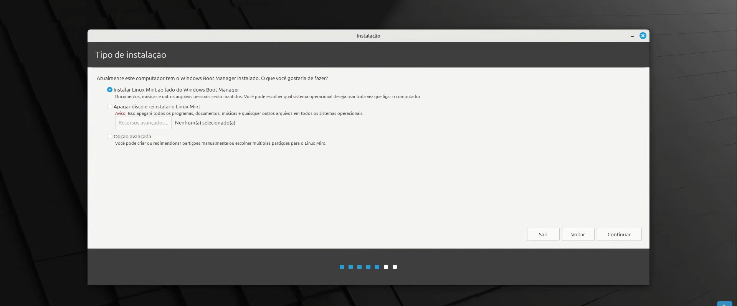

Nos próximos passos, ele apenas pedirá para você selecionar seu país e registrar seu novo nome de usuário e senha. Após isso basta clicar em instalar, reiniciar o computador e aproveitar o novo sistema

